
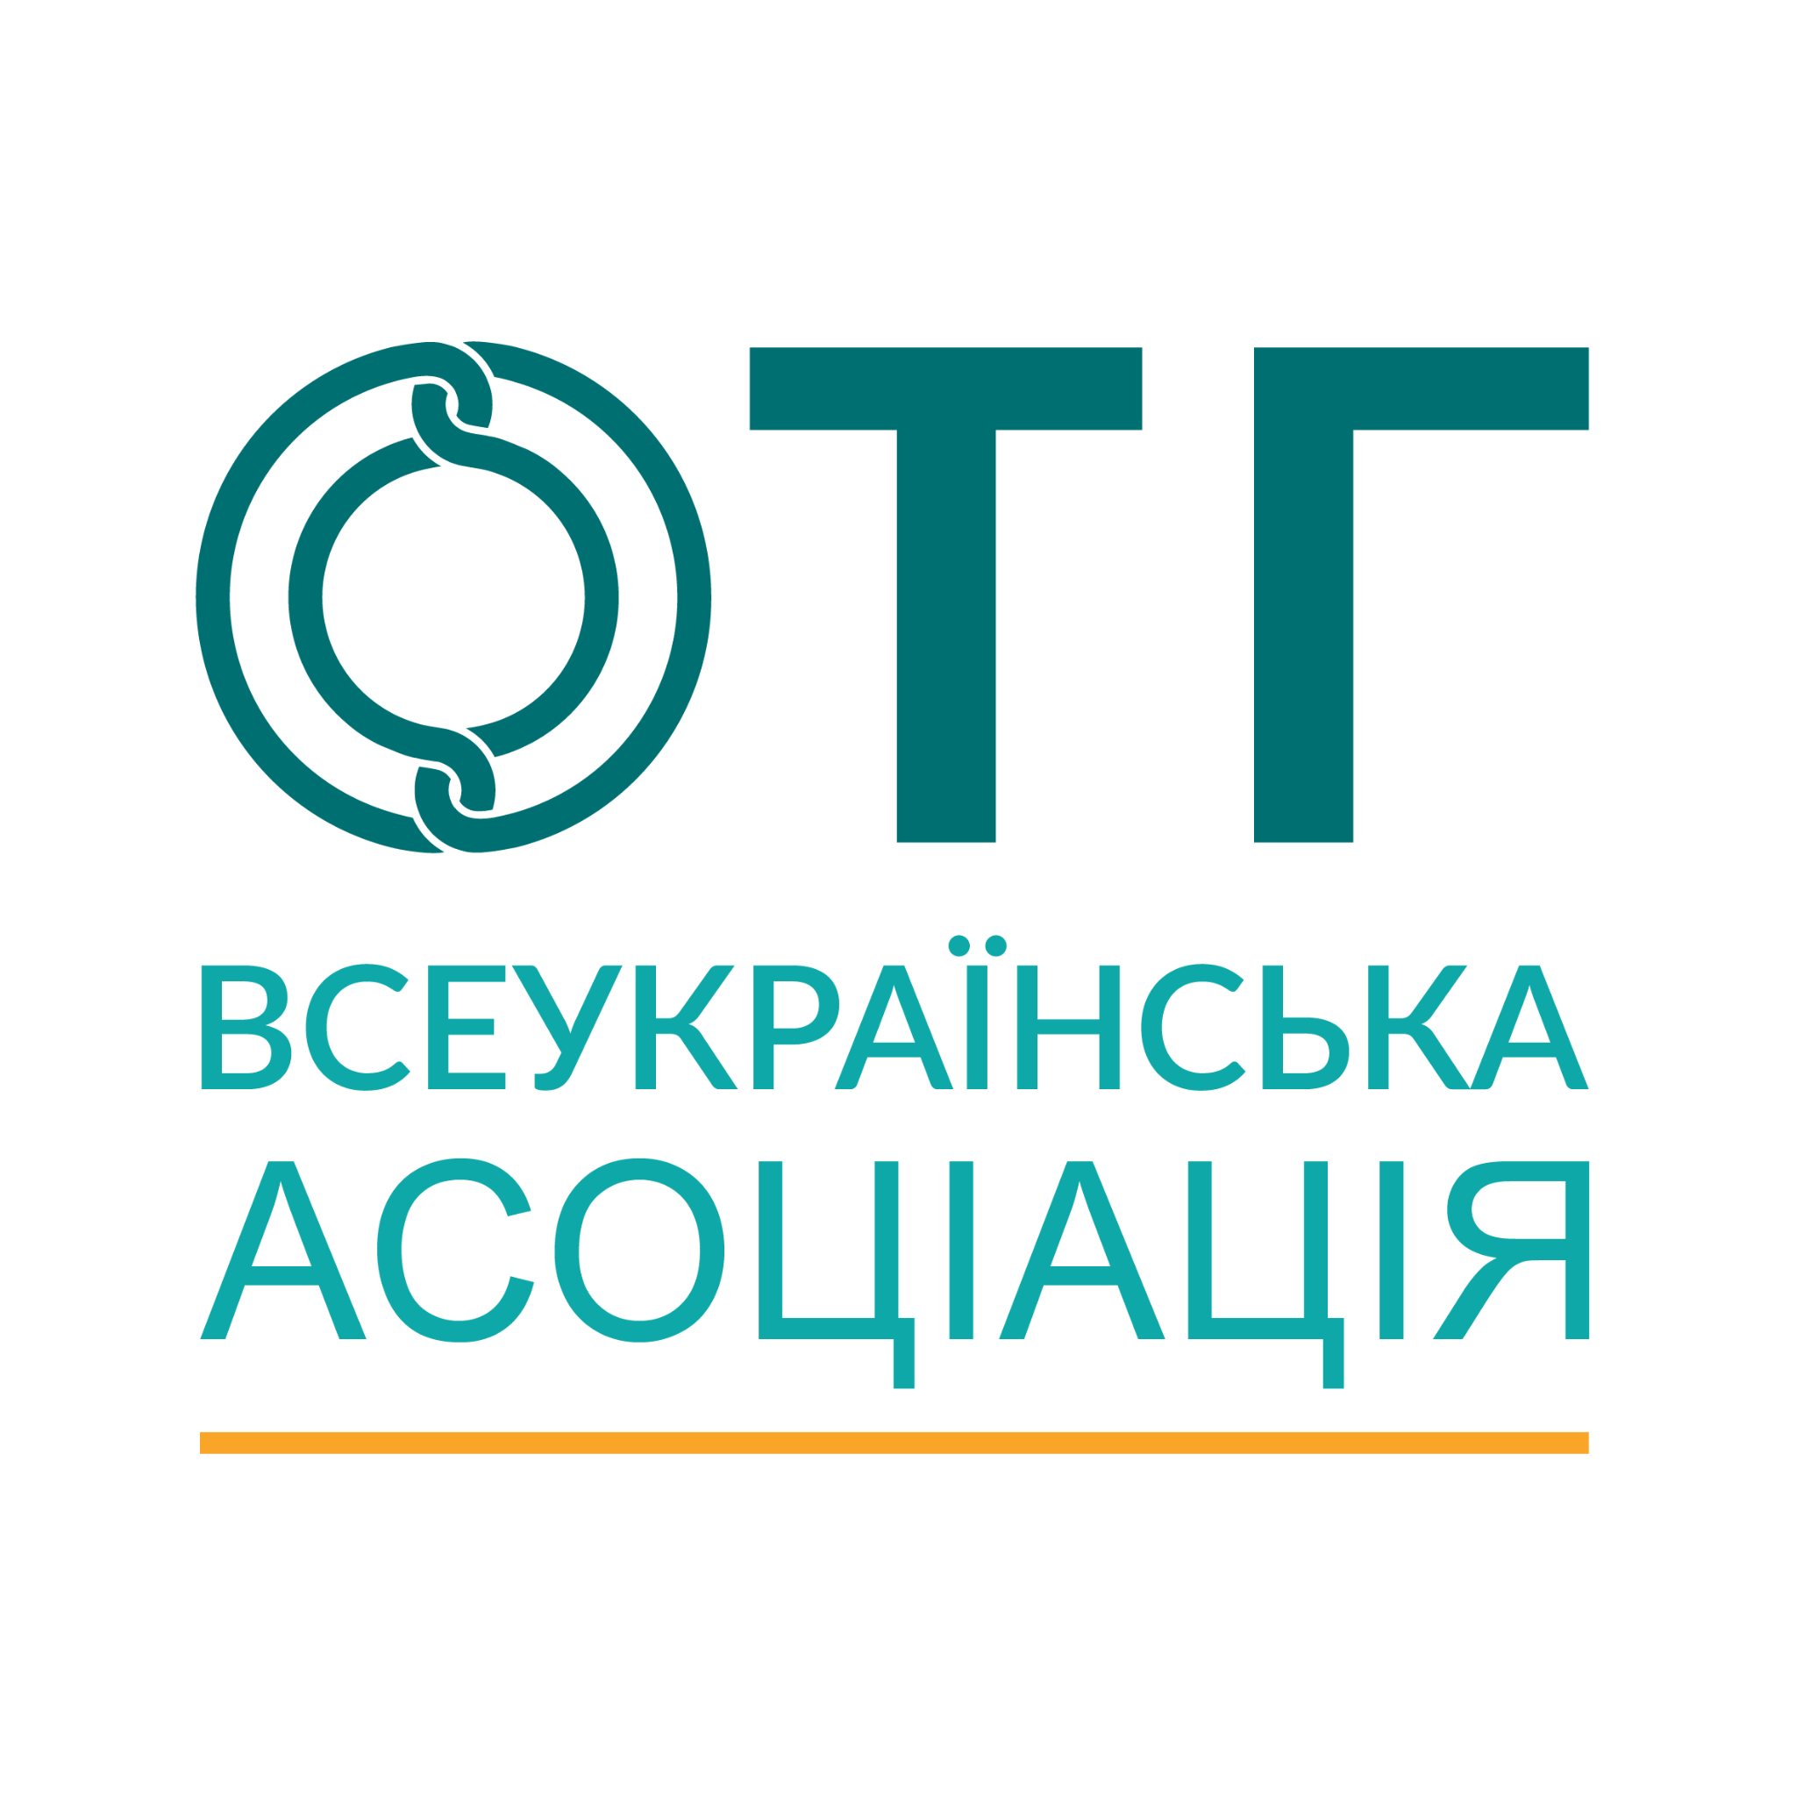

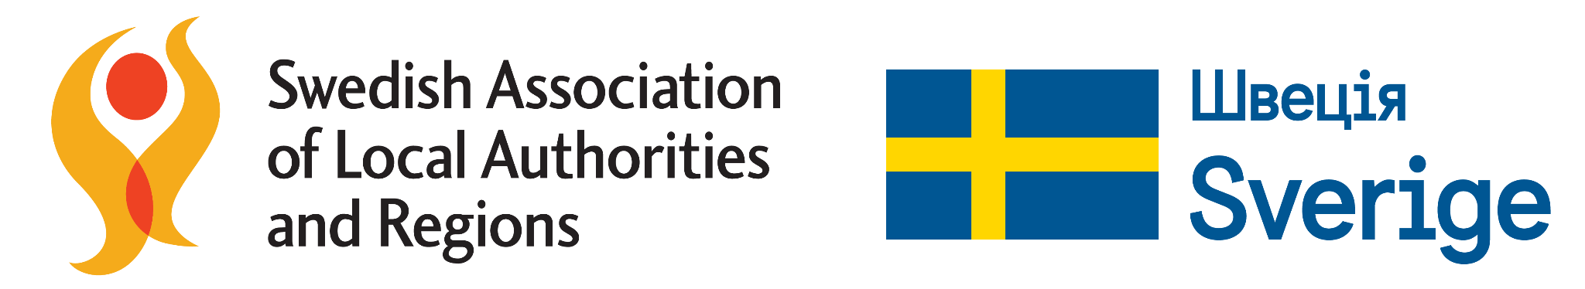

КОНЦЕПЦІЯ ПРОГРАМИ
Національної конференції «Жіноче лідерство у децентралізації та місцевому самоврядуванні»
21-22 грудня 2021 року
Посилання на перший день (21 грудня) - https://us02web.zoom.us/j/82862142931?pwd=SWhIbTFzbmhDREpwb1VvbmtpcXVFQT09
Ідентифікатор конференції: 828 6214 2931
Код доступа: 673831
Посилання на другий день (22 грудня) - https://us02web.zoom.us/j/81030510492?pwd=RXIwR1htYnRKdWoxTmpkZXRSd2x6dz09
Ідентифікатор конференції: 810 3051 0492
Код доступа: 919730
Організатор: Всеукраїнська Асоціація об’єднаних територіальних громада у партнерстві з проєктом ООН Жінки «Просування гендерної рівності та розширення прав та можливостей жінок в рамках реформи децентралізації в Україні»
ПАРТНЕРИ:

- Міністерство розвитку громад та територій України
- Урядова уповноважена з питань гендерної політики України
- Міністерство соціальної політики України
- ООН Жінки
- Посольство Канади в Україні
- NDI
- SKL

Формат проведення: онлайн

Мета: підвищення жіночого лідерства в реформах децентралізації та місцевого самоврядування через діалог між заінтересованими сторонами
Завдання:
- Розкрити переваги участі жінок та їх груп у процесах прийняття рішень, впровадження реформи децентралізації та місцевого самоврядування.
- Представити інструменти по просуванню гендерно відповідального самоврядування
- Представити кращі практики гендерно чутливих ініціатив та адвокаційних кампаній на локальному рівні.
- Представити приклади жінок-лідерок, які працюють над позитивними змінами у своїх громадах (жінки-голови громад, місцеві депутатки, керівниці підрозділів, громадські активістки, тощо).

Проєкт ПРОГРАМА

21 грудня
9:30 – 10:00 | Реєстрація
10:00 – 10.50 | Вітальне слово  - Катерина ЛЕВЧЕНКО, Урядова уповноважена з питань гендерної політики України (уточнюється)  - Ігор КОРХОВИЙ, заступник Міністра розвитку громад та територій України з питань європейської інтеграції (уточнюється)  - Представниця Голова Відділу міжнародного розвитку Посольства Канади в Україні  - Представниця ООН Жінки в Україні  - Валентина ПОЛТАВЕЦЬ, Виконавча директорка Всеукраїнської Асоціації ОТГ  - SKL International  МОДЕРАТОРКА: Світлана Спажева, голова Гендерної платформи ВАОТГ, членкиня правління ВАОТГ, голова Покровської громади (Дніпропетровська область)
10:50-11:40 | Сесія 1. Розширення участі жінок у місцевому врядуванні: політики, практики, інструменти  Законодавство про місцеве самоврядування – як забезпечити участь жінок у прийнятті рішень  - Лариса БІЛОЗІР, Депутатка Комітету Верховної Ради України з питань організації державної влади, місцевого самоврядування, регіонального розвитку та містобудування  Програмні міри та інструменти для розширення участі жінок у місцевому врядуванні  - Катерина ЛЕВЧЕНКО, Урядова уповноважена з питань гендерної політики України (уточнюється)  Методичні рекомендації з реалізації гендерного підходу та підходу, заснованого на правах людини, на рівні територіальних громад  - Нургуль АСИЛБЄКОВА, керівниця проєкту ООН Жінки «Просування гендерної рівності та розширення прав та можливостей жінок в рамках реформи децентралізації в Україні»  МОДЕРАТОРКА: Світлана Спажева, голова Гендерної платформи ВАОТГ, членкиня правління ВАОТГ, голова Покровської громади (Дніпропетровська область)
11:40-12:40 | Сесія 2. Інструменти для жінок-лідерок по просуванню гендерно відповідального самоврядування  Розробка та використання гендерних профілів та гендерно-орієнтованого бюджетування на рівні громад  - Тетяна Іваніна, Голова Правління ГО «Бюро гендерних стратегій та бюджетування»  Гендерно чутливі послуги у громадах  ГОБ у громадах  МОДЕРАТОРКА: Наталія Рябушенко, експертка
12:40-13:00 | Підведення підсумків  МОДЕРАТОРКА: Наталія Рябушенко, експертка
22 грудня
9:30 – 10:00 | Реєстрація
10:00 – 11:00 | Сесія 3. Мобілізація жінок для гендерно чутливої децентралізації  Рік після виборів та посилення участі жінок у місцевому самоврядуванні.  - Яна КАЗАКОВА, Старша менеджерка програми «Жінки-лідерки» Національного демократичного інституту  Жінки-депутатки місцевих рад, досвід створення та роботи МФО «Рівні права та можливості» в громаді  - Ірина КОЛКОВСЬКА, Депутатка ради Луцької МТГ  Переваги та досвід мобілізації жінок для участі у прийнятті рішень на рівні громади  - Наталія ПЕТРЕНКО, голова Шульгінської громади, Луганська область  Жінки-лідерки у сільській місцевості  - Софія БУРТАК, Членкиня правління ГС «Бізнес мережа сільських жінок»  МОДЕРАТОРКА: Юлія Малько, експертка
11:00 – 12:00 | Сесія 4. Жіночий вклад у боротьбу із пандемією COVID-19 на місцевому рівні  Гендерно чутлива відповідь на пандемію COVID-19 у м. Києві.  - Марина ХОНДА, Заступниця голови КМДА з питань здійснення самоврядних повноважень  Гендерно чутлива відповідь на пандемію COVID-19 у Костянтинівський громаді Херсонської області  - Оксана РЄПКА, Керівниця фінансового відділу Костянтинівської громади Херсонської області  Влив пандемії COVID- 19 на жінок з інвалідністю, врахування їхніх потреб та інтересів в контексті COVID-19  - Олена БАБЕШКО, Керівниця ГО «Ми Рівні», м. Вижниця, Чернівецька область  Мобілізація жінок, які живуть з ВІЛ для адвокації дотримання прав, в тому числі під час пандемії COVID-19  - Наталя ТЮНЯГІНА, Координаторка ГО «Позитивні жінки» у Херсонській області  - Жінка-фронтлайнерка (медичні працівниці, соціальні працівниці, тощо)  МОДЕРАТОРКА: Наталія Рябушенко, експертка
12:00 – 13:00 | Сесія 5. Роль асоціацій органів місцевого самоврядування у просуванні жіночого лідерства  Гендерна платформа Всеукраїнської Асоціації ОТГ  Валентина ПОЛТАВЕЦЬ, Виконавча директорка Всеукраїнської Асоціації ОТГ  Стан підписання Європейської хартії рівності громадами України  Представниця Асоціації міст України  Представниця Української асоціації районних та обласних рад України  Представниця Всеукраїнської асоціації громад  МОДЕРАТОРКА: Юлія Малько, ескпертка
13:00-13:30 | Заключні слова  Валентина ПОЛТАВЕЦЬ, Виконавча директорка Всеукраїнської Асоціації ОТГ  Нургуль АСИЛБЄКОВА, керівниця проєкту ООН Жінки «Просування гендерної рівності та розширення прав та можливостей жінок в рамках реформи децентралізації в Україні»  Підведення підсумків.  МОДЕРАТОРКА: Юлія Савєльєва, експертка

